Каждый из нас становился случайным свидетелем того, как родителям бывает неловко за своих детей на улице, в метро, супермаркете или даже на стадионе. Чтобы самому не попасть в такую неприятную ситуацию следует усвоить правила поведения для детей в общественных местах. Это может показаться простым заданием только на первый взгляд, так как грань между воспитанным и запуганным родителями ребенком достаточно размыта. При этом требования к этикету у детей различных возрастов также разнятся.
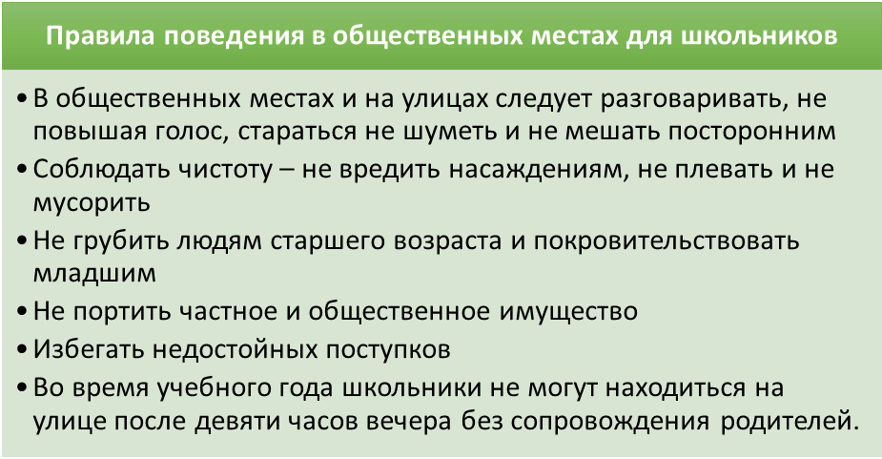
Существуют общепринятые правила поведения в общественных местах, которые просто обязательны к выполнению. Их список можно найти в любых учебных учреждениях, а также местах отдыха и проведения досугов:
- В общественных местах и на улицах следует разговаривать, не повышая голос, стараться не шуметь и не мешать посторонним.
- Соблюдать чистоту – не вредить насаждениям, не плевать и не мусорить;
- Не грубить людям старшего возраста и покровительствовать младшим. Стараться помочь лицам с ограниченными возможностями.
- Не портить частное и общественное имущество.
- Избегать недостойных поступков, среди которых оскорбление прохожих, издевательство над животными, мелкое хулиганство, воровство и т. д.
- Во время учебного года школьники не могут находиться на улице после девяти часов вечера без сопровождения родителей. В каникулы время нахождения на улице продлевается до 22:00 (не младше 12-летнего возраста).
- Разрешается посещать общественные мероприятия (концерты, спортивные игры, фестивали) не позже чем до 21:30.
Также к правилам добавлен список запретов , нарушение которых недопустимо в современном обществе:
- Воспрещается принимать участие и организовывать акции, нарушающие общественный порядок;
- Совершать перепродажу и торговлю;
- Сквернословить, курить, употреблять спиртное, участвовать в азартных играх;
- Находиться на крышах, в подвалах и железнодорожных составах;
- Посещать водоемы без сопровождения совершеннолетних;
- Кататься на подножках трамваев и троллейбусов;
- Повреждать имущество, заниматься вредительством.
﻿
Обучение ребенка культуре поведения не должно носить приказной порядок, очень важна беседа с детьми, в ходе которой они смогут узнать нормы нахождения в обществе.
Кроме официальных правил существуют неформальные аспекты, которые школьники должны узнавать от своих родителей, чтобы не «опростоволоситься» во время выхода в свет. Вы должны просветить подростка, как ему подать себя в кино или театре, а также рассказать о различиях этикета в этих заведениях. Они не просто должны знать, что что-либо делать НЕЛЬЗЯ, но и знать, ПОЧЕМУ это воспрещается. Иногда ребенок попросту не понимает, что плохого в шуршании фантиками в зрительном зале или, почему он не может расхаживать между рядами во время спектакля. Более того, если просто запрещать, не объясняя причину, чадо так и будет норовить дотронуться до экспоната в музее или приклеить жвачку под столом.
Не забывайте и о правилах поведения в общественном транспорте. Они, как и другие требования, включают несколько пунктов:
- Вежливость. Объясните ребенку, что нужно пропустить перед собой пожилых людей и женщин, уступать им места и не толкаться внутри салона.
- Оплата проезда. Чтобы избежать неприятных ситуаций, необходимо своевременно оплачивать проезд и не прятаться от контроллеров.
- Поддержка чистоты. Нельзя выбрасывать мусор в салоне и разрисовывать стены.
- Тишина. Трамвай, конечно, не библиотека, но шуметь тоже не стоит, тем более, это может отвлекать водителя.
Еще несколько норм корректного поведения в обществе:
- Прикрывать рот при чихании либо кашле;
- Всегда быть причесанным и не ходить в мятых вещах;
- Иметь под рукой носовой платок;
- Есть с прикрытым ртом, и использовать салфетки;
- Избегать грубых выражений в отношении кого или чего-либо.
﻿
Ну кому нравятся грубияны, разве что очень узкому кругу людей, которые пытаются выделиться оригинальностью. Вежливый человек, наоборот, будет желанным собеседником в любой компании. Именно поэтому, вам стоит учить малыша вежливости с первых дней жизни.
Важно
Показывайте все на своем примере, если вы будете говорить малышу «спасибо» и «пожалуйста», у него войдет такое обращение в норму, и он будет отвечать взаимностью.
Старайтесь весь процесс обучения превратить из рутинного заучивания вежливых фраз (доброе утро, извините, благодарю и др.) в увлекательную игру. За каждое вежливое слово – вознаграждение, если забыл – штраф! Само собой, награждать и карать стоит не рублем, а действием. За выполненную норму слов можно разрешить подольше погулять или посмотреть «лишний» мультфильм. Штраф взимать приседаниями или уборкой. Только учтите – взрослые также должны штрафоваться . Создайте список слов вежливости и разместите его на холодильнике, вот увидите, как через короткий промежуток времени их употребление войдет в привычку.

Правила безопасного поведения детей-пешеходов на дорогах

Еще один «пакет» норм поведения:
- Всегда представляться, когда звонишь кому-то;
- Обязательно стучать в дверь перед ее открытием;
- Не перебивать собеседника;
- Не разговаривать при посторонних на непонятном языке;
- Не шептаться;
- Не поворачиваться к собеседнику спиной.

Нормы этикета за столом
Этот раздел обучения может оказаться самым сложным, так как даже многие взрослые забывают о нормах приличия за столом, что уж говорить о детях, которые видят во взрослых предмет подражания. Важно самим выучить перечень обязанностей и запретов за столом и не забывать повторять о них малышу.
Обязательно:
- Корректно использовать столовые приборы;
- Мыть руки перед едой;
- Брать ровно столько, чтобы утолить голод;
- Использовать салфетки, не заменяя их брюками, гардинами или руками;
- Благодарить за блюдо и компанию.
Не следует:
- Есть с открытым ртом, издавая неприятные звуки;
- Играть за столом;
- Разговаривать с набитым ртом;
- Критиковать еду;
- Плевать, ковыряться во рту и выкладывать части блюда на стол.

Обучение на личном примере
Простых разговоров зачастую бывает мало, важно обучать ребенка подавая пример . Если отец не уступает бабушке место в метро или плюет себе под ноги, то с большой вероятностью подросток будет вести себя также и никакие уговоры матери не подействуют. Кроме того, на школьников большое влияние оказывает круг общения. Если вам кажется, что подросток попал не в лучшую компанию, постарайтесь, как можно мягче указать ему на это. Лучше всего показать на каком-нибудь живом примере, как некрасиво смотрятся определенные поступки. Затем нужно объяснить, что такие случаи могут оказать негативное влияние на его будущее.
Если ребенок с пеленок понимает, что такое хорошо, а что не очень, он обязательно прислушается к вашим словам. Не запускайте воспитание до критической отметки, когда сделать какие-либо изменения может оказаться поздно. Чаще показывайте развивающие мультфильмы с поучительным сюжетом и старайтесь развить у сына или дочери любознательность. Так у него не будет времени отвлекаться на всякие ненужные шалости. И помните, первый помощник учителя – терпение!
﻿

